Результаты диагностики эмоционального состояния дошкольников в двигательной деятельности ДОУ

Цель: определение уровня эмоционального состояния воспитанников ДОУ в двигательной деятельности.

Методика: обследование проводилось по методике канд.пед.наук Кокоревой О.И. «Диагностика эмоционального состояния дошкольников», // Инструктор по физкультуре. 2009. №1
Диагностика проводилась среди воспитанников ДОУ средней, старшей и подготовительной групп в количестве.

Таблица Уровни эмоционального состояния детей в двигательной деятельности
Уровни эмоционального  состояния | 2011-12 уч.год (%) |  | 2012-13 уч.год (%) |  | 2013-14 уч.год (%)
 | Начало года | Конец года | Начало года | Конец года | Начало года | Конец года
Оптимальный | 5 | 10 | 15 | 20 | 25 | 37
Высокий | 22 | 25 | 35 | 50 | 50 | 53
Средний | 45 | 40 | 30 | 15 | 12 | 7
Низкий | 28 | 25 | 20 | 15 | 10 | 3

Обследование показало, что за 3 года обучения и воспитания детей в ДОУ значительно улучшились показатели эмоционального состояния. Если в начале обучения низкий показатель составлял 28 %, то к концу 2013-14 уч. года только 3%. Значительно возросло количество детей с оптимальным эмоциональным состоянием с 5% до 37%.

Диаграмма результатов обследования эмоционального состояния детей в конце учебных годов
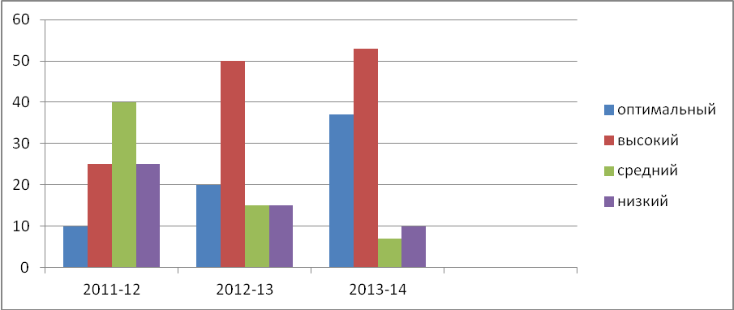

Вывод:
Эмоциональный фон детей стабилен, преобладают положительные эмоции. Дети настроены оптимистично. С внедрением в работу игровых технологий, направленных на психо-физическое развитие мы увидели, что у воспитанников стало преобладать радостное настроение, мимика стала более выразительной и живой, повысилась потребность в эмоциональных переживаниях и движении, что говорит о возросшем уровне эмоционально-двигательного развития детей.

Инструктор по физической культуре
Белоусова Ю.А. _________________
Заведующая ДОУ №17
Чистякова О.В. _________________

